.
Країни-карлики Європи
Мета:
- поглиблення та розширення знань про держави Західної Європи;
- стимулювання творчої активності учнів шляхом самостійного вибору форм і методів навчально-пізнавальної діяльності;
- розвиток вміння працювати з різними джерелами знань;
- розвивати навички монологічного мовлення, формувати навички ведення екскурсії, захисту проектів;
- виховувати почуття поваги до іншої країни, її народу і традицій.
Методи: частково-пошуковий, дослідницький, віртуальна екскурсія.
Обладнання: політична карта Європи, презентації проектів, комп’ютер, інтерактивна дошка, книжкова виставка.
Тип уроку: урок-мандрівка, засвоєння нових знань з використанням інтерактивних методів навчання.
Хід уроку
Географію слід вивчати історично,
а історію – географічно.
Геродот
- Організаційний момент
- Мотивація навчальної діяльності
Учитель: Україна прагне ввійти до складу Європейського Союзу і вирішувати разом з ним політичні, економічні, культурні питання. Ми налагодили туристичні зв’язки з країнами Європи. Є в Європі держави, територія яких така мала, що їх важко знайти на карті. Але кожна з них має свою історію, закони, традиції, особливості у житті населення.
Учень: Туристична агенція «Євротур» пропонує вам віртуальну подорож країнами-карликами Європи. Кожен гід-учень представляє презентацію свого дослідницько-пізнавального проекту та візитну картку країни (випереджальне завдання).
- Вивчення нового матеріалу.
Ватикан (держава-місто Ватикан)
S=0,44 км².
Населення: 1 тис.чол.
Рік утворення: 1929 р.
Довжина кордонів: 3,2 км.
Мова: латинська, італійська.
Валюта: євро.
Форма правління: теократична монархія. Папа Римський – Франциск.
Економіка: продаж поштових марок та сувенірів, має акції мультинаціональних компаній світу.

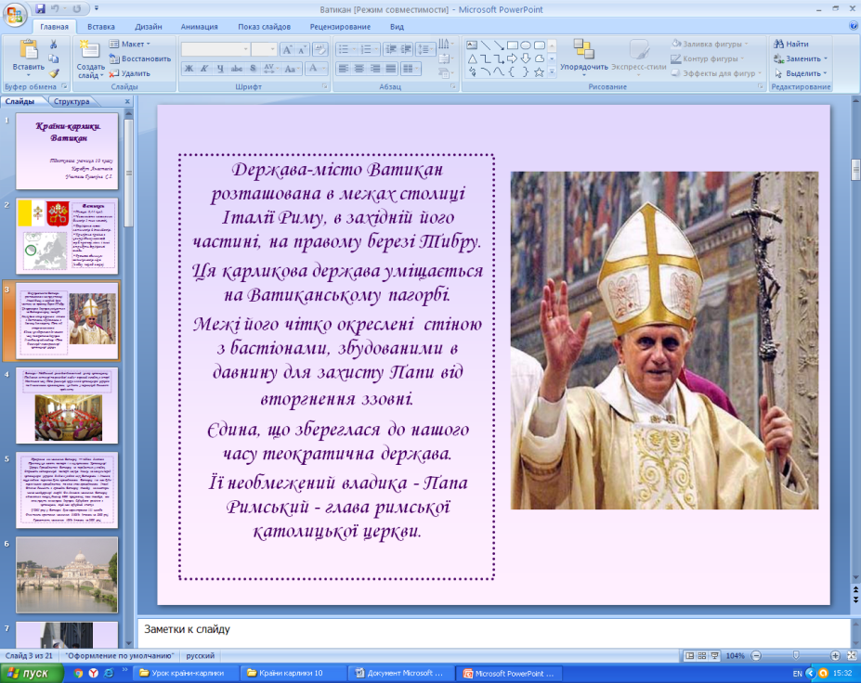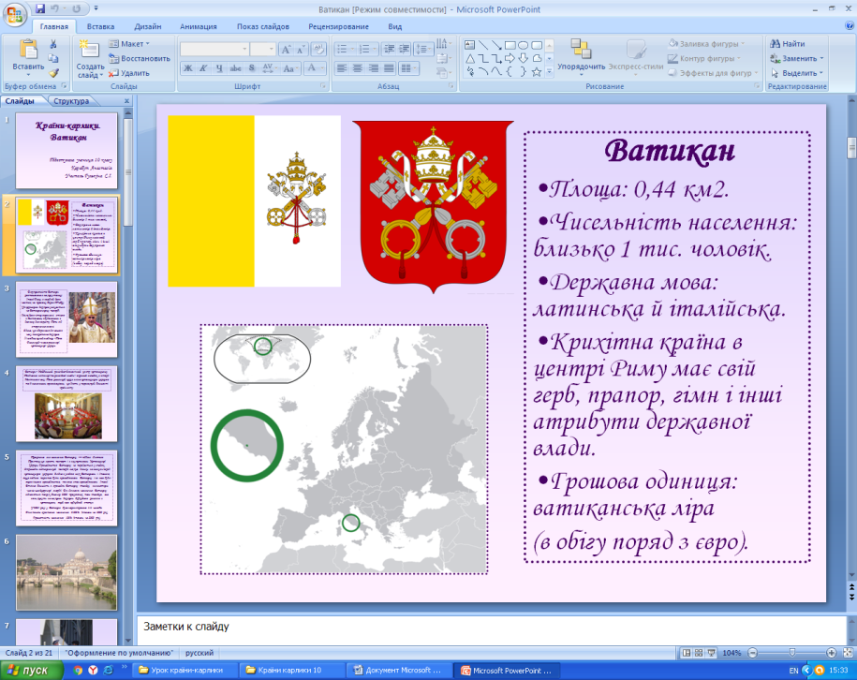

Ліхтенштейн (князівство Ліхтенштейн)
Столиця: Вадуц.
S=160 км².
Наслення: 32 тис. чол.
Мова: німецька.
Релігія: католики 87% .
Форма правління: конституційна монархія (глава держави – князь, законодавча влада – парламент).
Член ООН.
Економіка: світовий лідер з виробництва зубних протезів стоматообладнання, приладобудування, точне машинобудування, туризм.

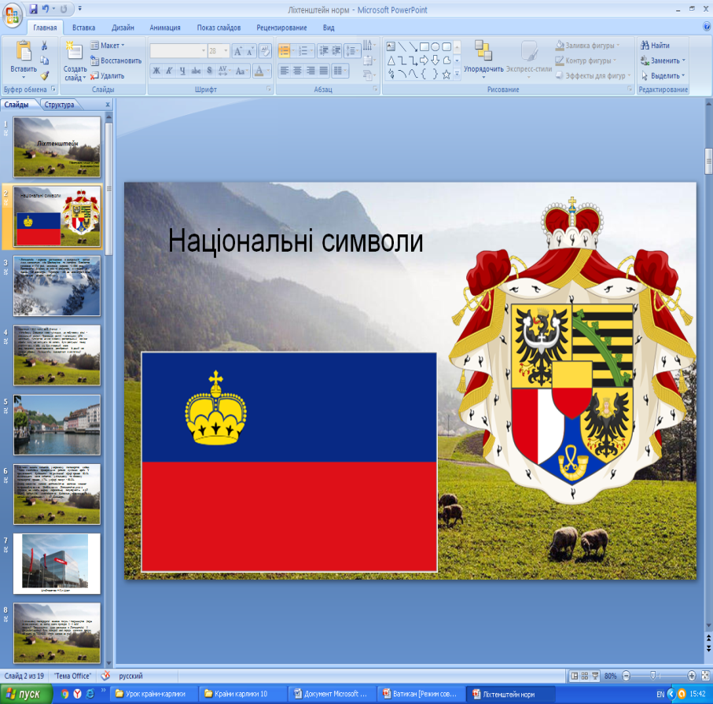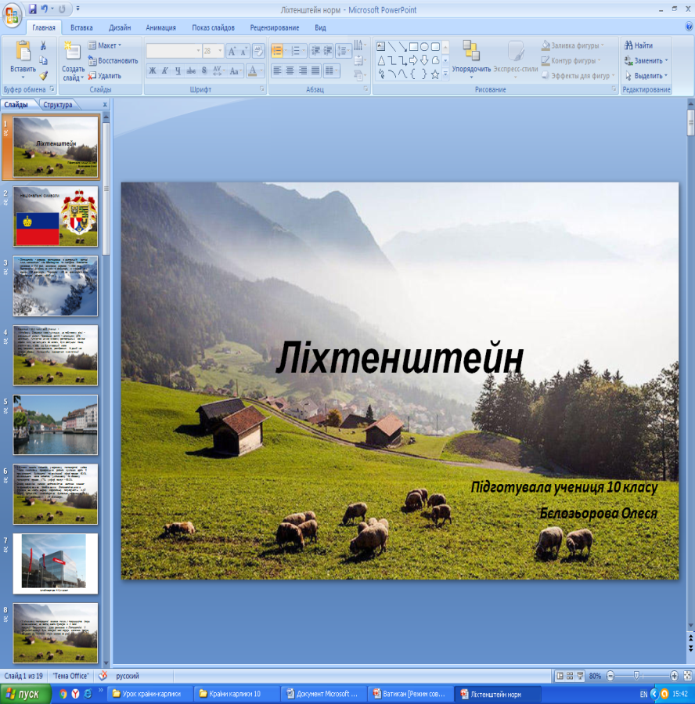

Люксембург ( Велике герцогство Люксембурзьке)
Столиця: Люксембург (в перекладі – «маленький замок»)
S=12 586 км².
Населення: 438 тис.чол.
Мова: німецька, французька, люксембурзька.
Релігія: католицизм.
Форма правління: конституційна монархія (глава держави – герцог).
Входить до ООН, НАТО, країн Бенілюксу.
Економіка: перше місце в світі по виплавці сталі на душу населення – «сталеве герцогство», розвиток і експорт фінансових послуг, філії понад 200 банків, туризм.

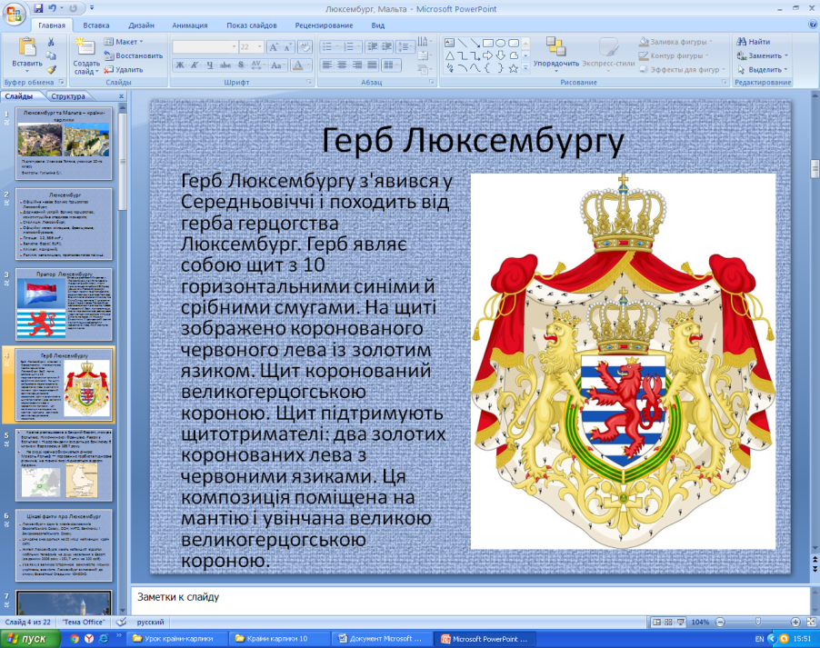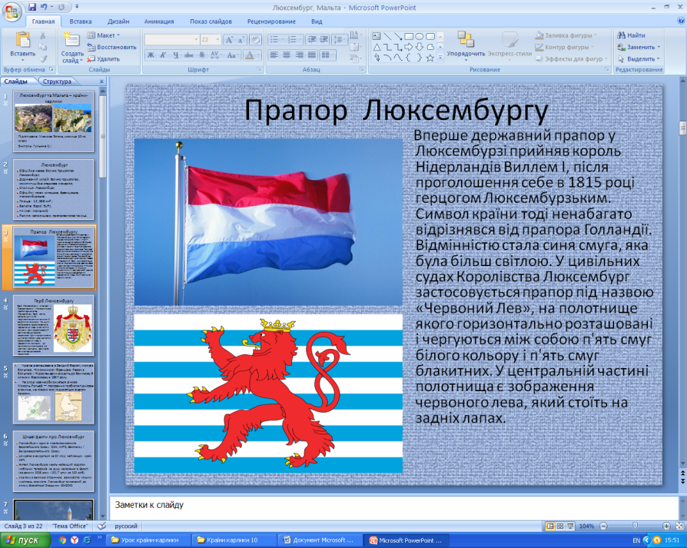

Андорра (князівство Андорра)

Столиця: Андорра-ла-Велья
S=465 км².
Населення: 83,8 тис.чол.
Мова: каталонська, іспанська, французька.
Форма правління: князівство. З 1993 року – республіка під протекторатами Франції та Іспанії.
Валюта: євро.
Економіка: туризм (гірськолижні курорти), вовняні, тютюнові вироби.

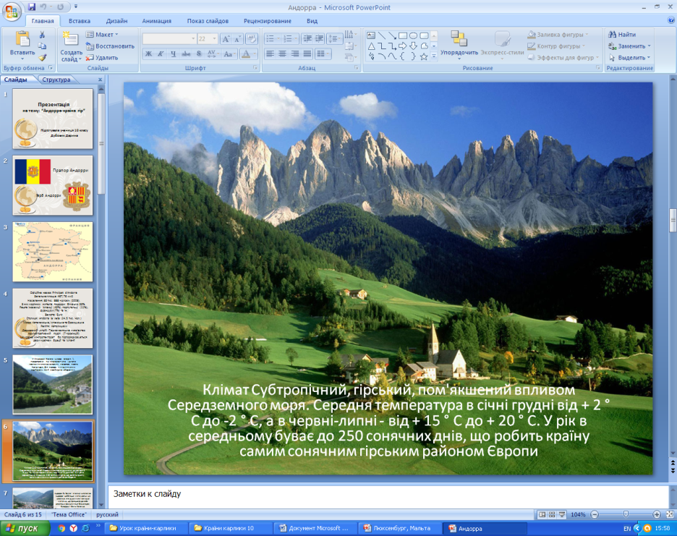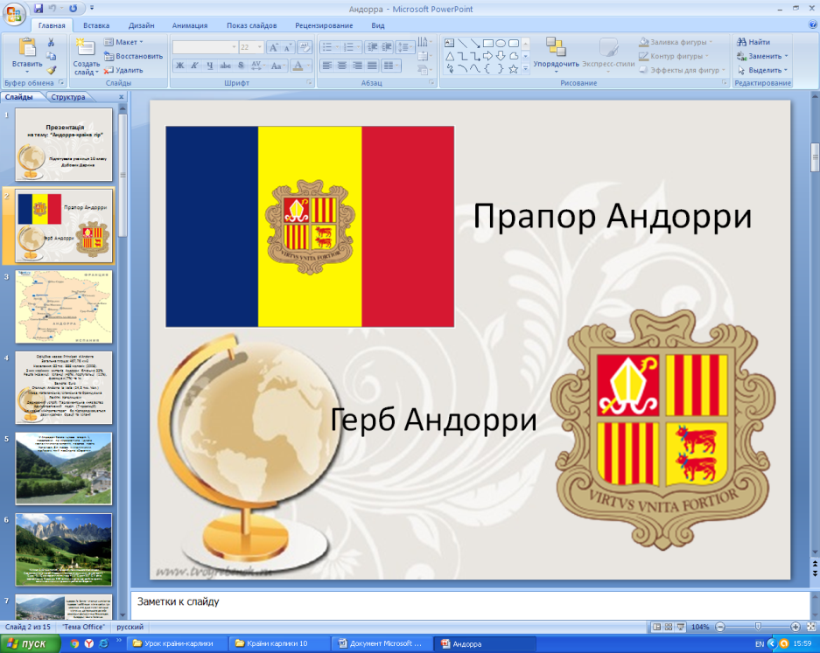

Сан-Марино (Республіка Сан-Марино)

Столиця: Сан-Марино.
S=61 км², анклав.
Населення: 24 тис.чол.
Релігія: католицизм.
Мова: італійська.
Член ООН з 1992 року.
Цікаві факти: Сан-Марино користується власною системою літочислення, починаючи з моменту проголошення країни, зараз у ній лише 171 703 рік.Мешканці країни говорять, що її ширина однакова з висотою гори Тітано.
Форма правління: республіка.
Економіка: виноробство, легка промисловість, випуск марок, туризм.
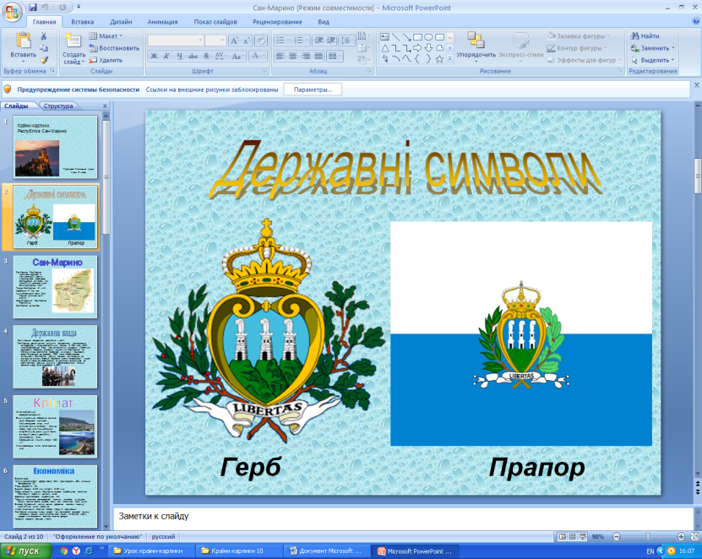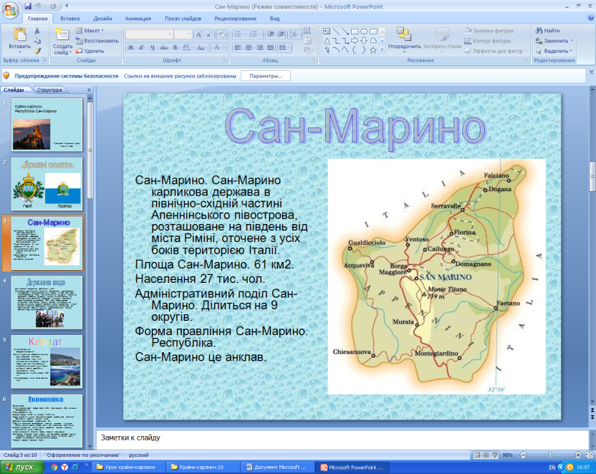

Монако (Князівство Монако)

Столиця: Монако.
S=1,92 км², напіванклав.
Довжина кордонів: 4,4 км.
Населення: 31, 9 тис.чол.
Релігія: католицизм.
Мова: французька офіційна, монегасська (діалект французької та італійської).
Форма правління: конституційна монархія (глава держави – князь).
Валюта: євро.
Економіка: фармацевтична, електронна галузі, туризм, «формула-1», гральний бізнес.
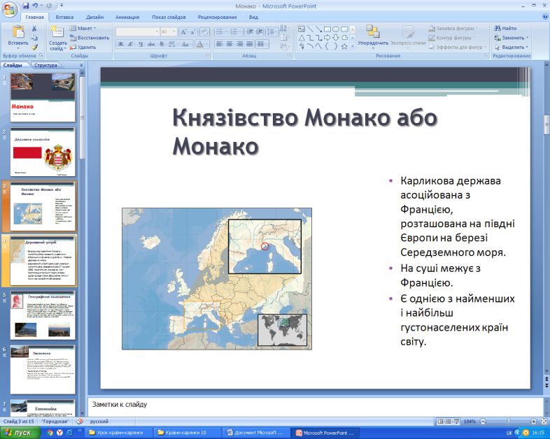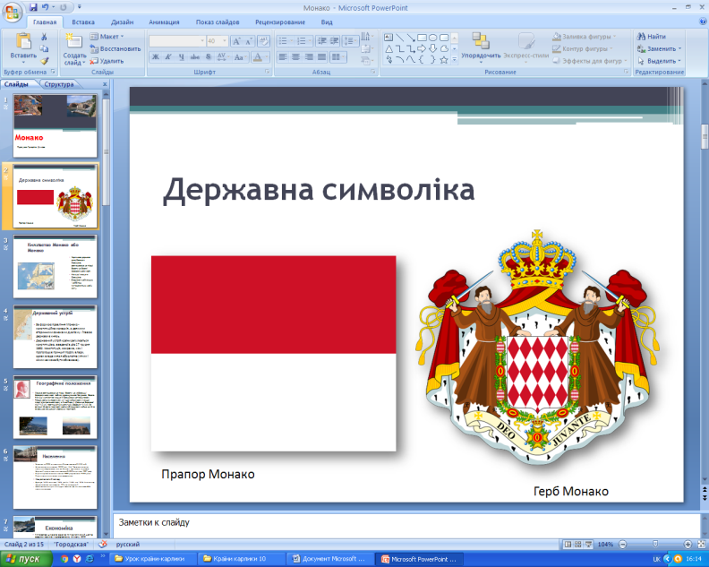

Мальта (Республіка Мальта)

Столиця: Валетта.
S=316 км².
Населення: 400 тис.чол.
Релігія: католицизм.
Мова: мальтійська, англійська.
Форма правління: парламентська республіка.
Економіка: туризм, судно будівництво, текстильна, взуттєва галузі промисловості, експорт меду.
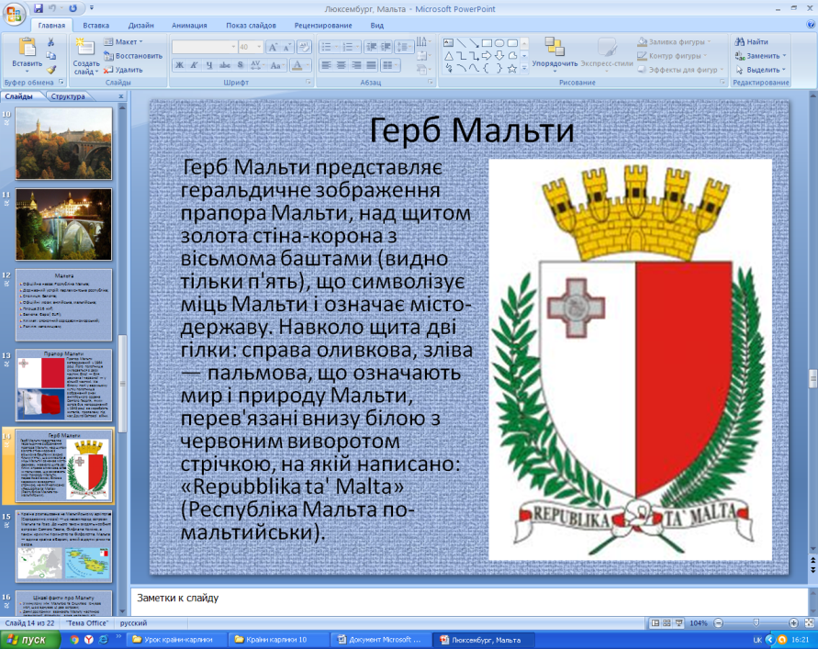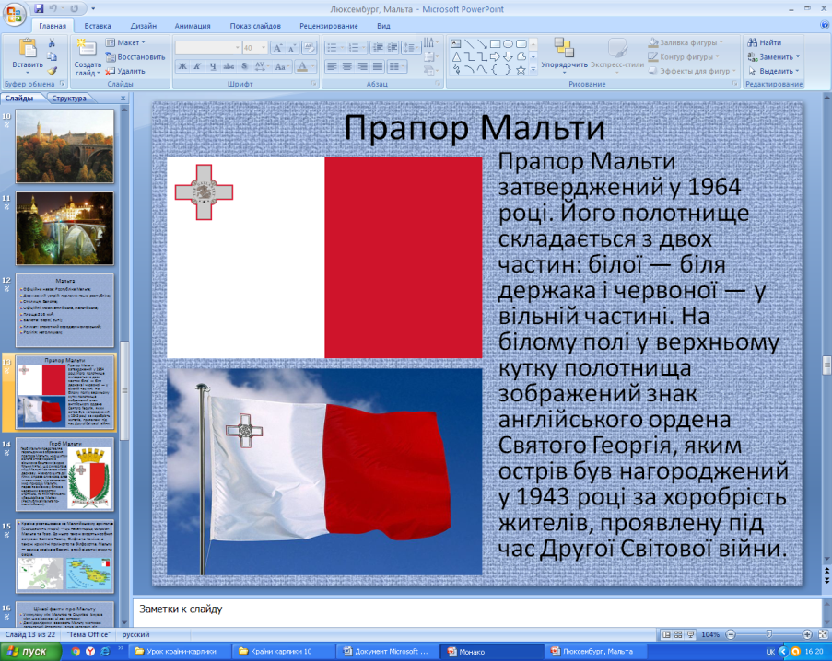

- Підбиття підсумків уроку.
Виділіть загальні риси розвитку країн-карликів.
Прийом «Мікрофон»
- Мають невелику площу – міні-країни, країни-карлики.
- Розвиток традиційних галузей господарства.
- Залучення інвестицій розвинутих країн та пільговий митний режим.
- Високий рівень розвитку сфери послуг – туризму.

Обмін думками.
Визначення кращого гіда-екскурсовода.

Географічний диктант
« Так чи ні »
1. Чи є Ватикан теократичною монархією ?
2. Чи є Монако Герцогством ?
3. Чи є Мальта членом Британської Співдружності націй ?
4. Чи є Сан – Марино найдавнішою республікою у світі ?
5. Чи вірно , що мальтійська мова є діалектом арабської мови ?
6. Чи вірно , що в Андоррі є два офіційних глави держави ?
7. Чи є Ліхтенштейн князівством ?
8. Чи вірно , що Ватикан – один з найбільших капіталовкладників світу ?
9. Чи вірно , що Ліхтенштейн анклав ?
10. Чи є Андорра мікропротекторатом ?
- Домашнє завдання
На контурній карті Європи підписати країни-карлики.

За додатковою інформацією звертатися за адресою :
http://geographygulkina.blogspot.com
